**НЕГОСУДАРСТВЕННОЕ ОБРАЗОВАТЕЛЬНОЕ ЧАСТНОЕ** **УЧРЕЖДЕНИЕ ВЫСШЕГО ОБРАЗОВАНИЯ** **«МОСКОВСКИЙ ФИНАНСОВО-ПРОМЫШЛЕННЫЙ УНИВЕРСИТЕТ** **“СИНЕРГИЯ”»**

|  |  |  |
| --- | --- | --- |
| **Факультет/Институт** |  |  |
|  |  | (наименование факультета/ Института) |
| **Направление/специальность** |  |  |
| **подготовки:** |  | (код и наименование направления /специальности подготовки) |
| **Форма обучения:** |  |  |
|  |  | (очная, очно-заочная, заочная) |
|  |  |  |

**Отчет по лабораторной работе №1**

|  |  |  |  |  |
| --- | --- | --- | --- | --- |
| **на тему** |  | Переменные окружения | | |
|  |  | (наименование темы) | | |
|  |  |  | | |
| **по дисциплине** | | |  | Системное программирование |
|  | | |  | (наименование дисциплины) |

|  |  |  |  |  |
| --- | --- | --- | --- | --- |
| **Обучающийся** |  | Абдуллаев Самвел Олегович |  |  |
|  |  | (ФИО) |  | (подпись) |
| **Группа** |  | ДКИП – 205 прог |  |  |
|  |  |  |  |  |

|  |  |  |  |  |
| --- | --- | --- | --- | --- |
| **Преподаватель** |  | Сибирев И.В. |  |  |
|  |  | (ФИО) |  | (подпись) |

**Москва 2025 г.**

**Лабораторная работа №. «**Переменные окружения**»**

Задание 1.

* В виде бюста, команда skinparam actorStyle awesome;
* Контур человечка, команда skinparam actorStyle hollow .

Человечек из палочек *(по умолчанию*)

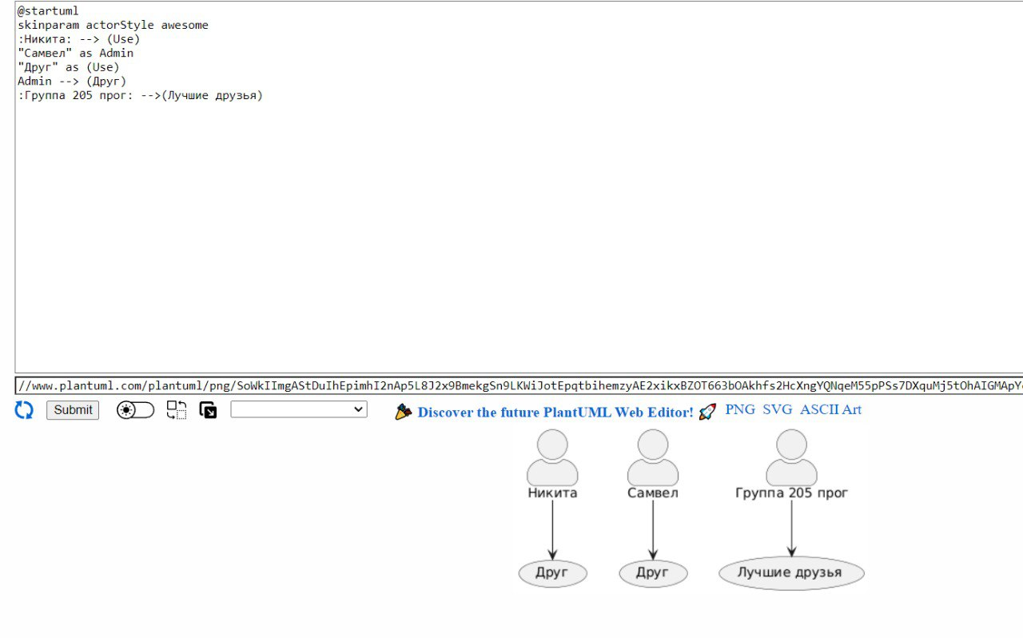

Задание 2.

Используя ключевое слово Rectangle.

Задание

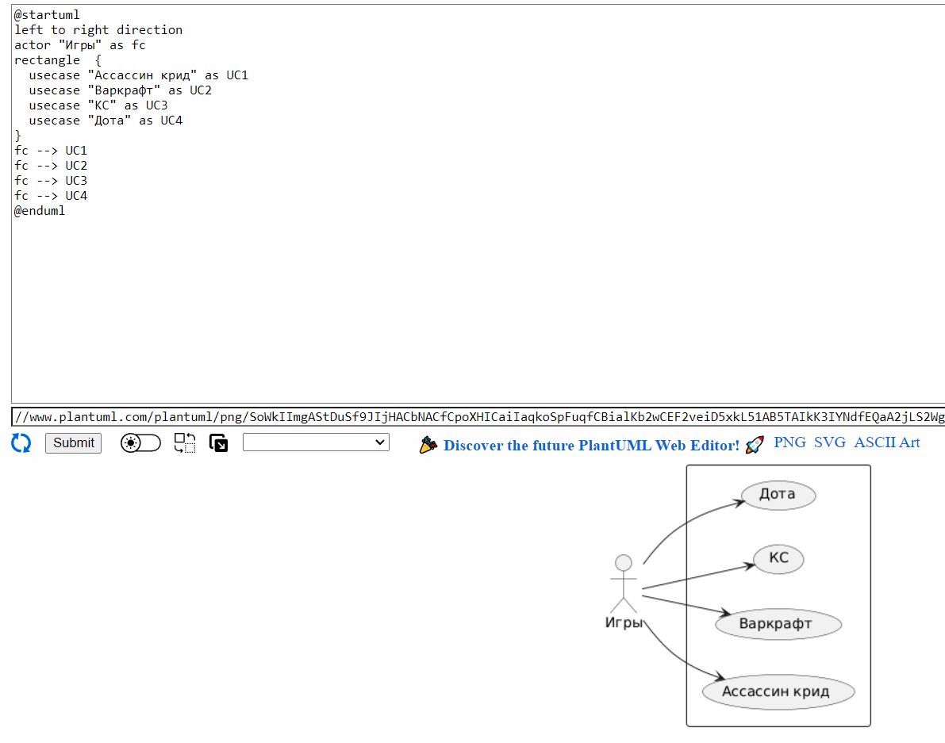

Задание 3.

Группировать акторов или прецеденты, можно с использованием пакетов.

